Памятка при работе с moodle.

1. Если вы в первый раз на сайте, то нажимаем «Создать учётную запись».

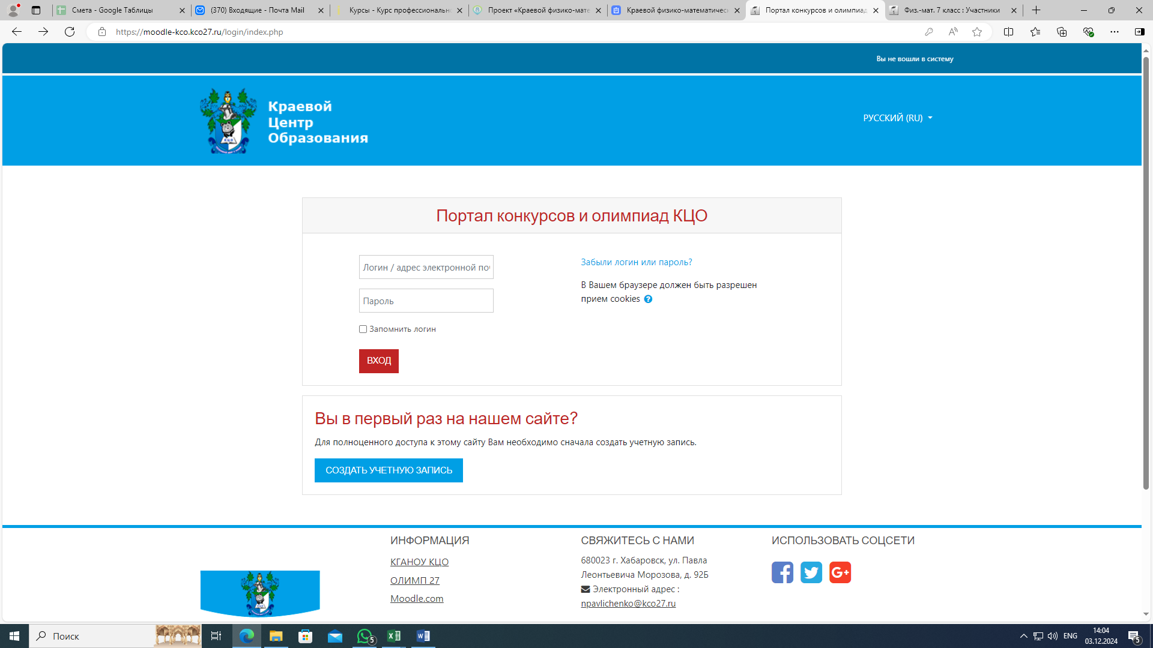

2. Заполняем все поля, где стоят восклицательные знаки.

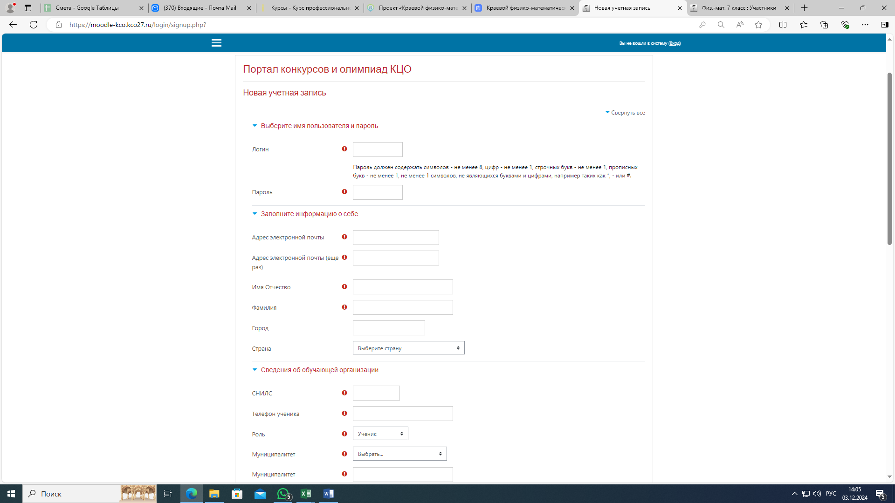

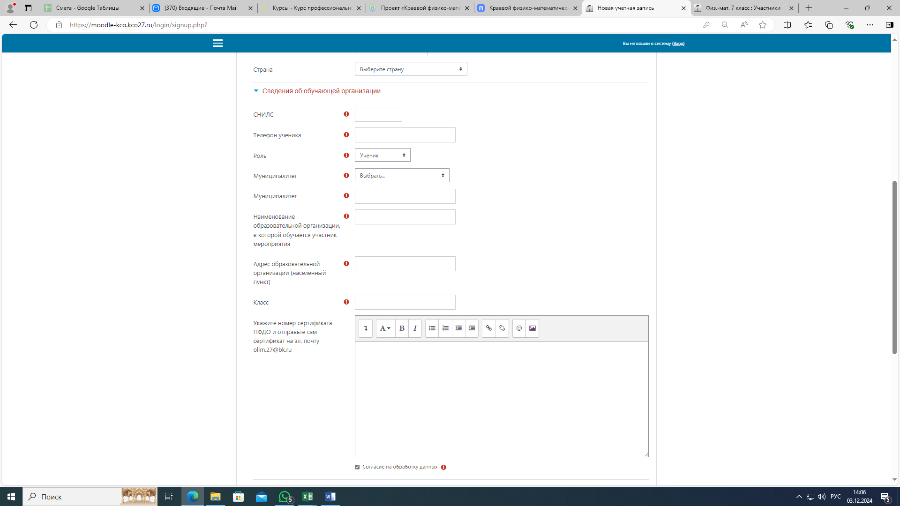

Номер сертификата можно взять на сайте <https://pfdo.ru/>

3. Дальше система вас перенесёт в личный кабинет, где надо дозаполнить информацию. Все поля с восклицательными знаками должны быть заполнены.

4. В полях «ФИО педагога (наставника) указываете своего учителя по предмету.

В телефоне наставника указываете свой телефон.

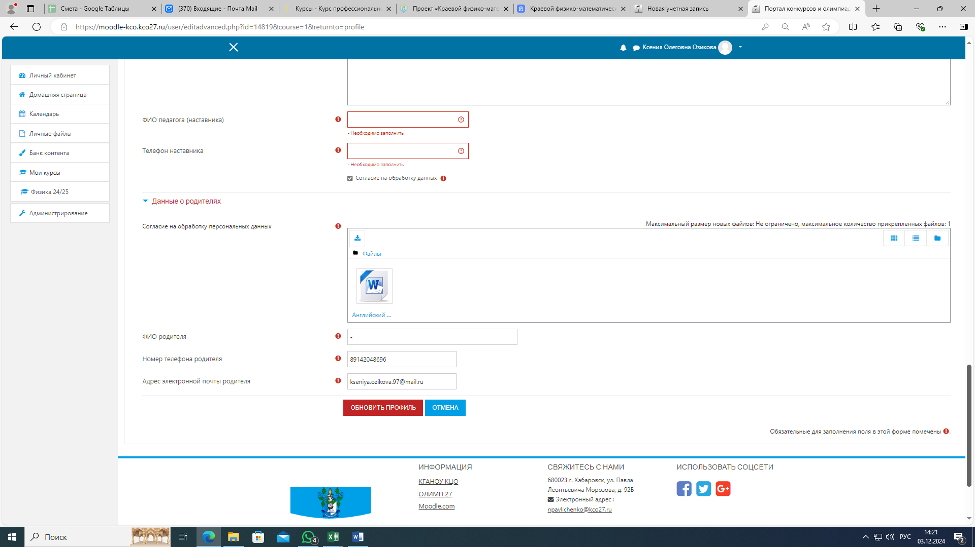

5. Согласие на обработку персональных данных вы прикрепляли к форме регистрации. Здесь надо тоже прикрепить, так как система дальше не пустит.

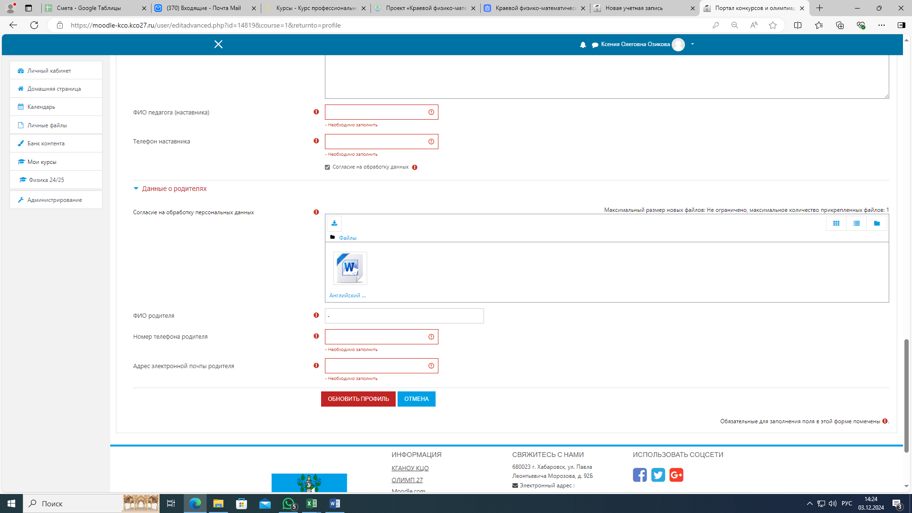

6. Контактные данные родителей заполняете и нажимаете «Обновите профиль».

Важно! Если хоть одно поле не заполнено, вы не сможете подключиться к занятию. Система вас не пустит.

7. Когда все личные данные заполнены, вы попадаете на курс.

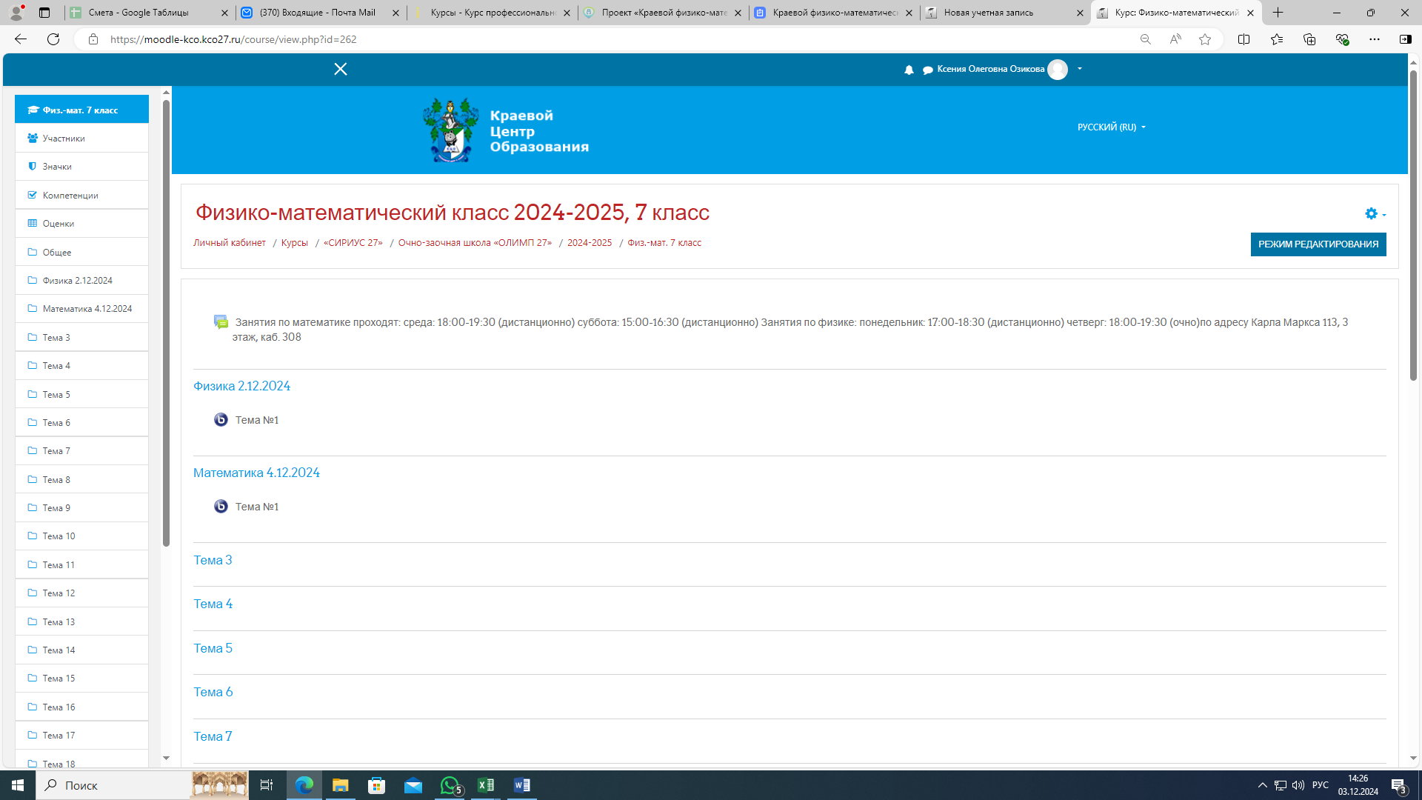

8. На курсе у каждого занятия стоит дата. В самом вверху есть расписание.

Нажимаете на нужное занятие и переходите на занятие.

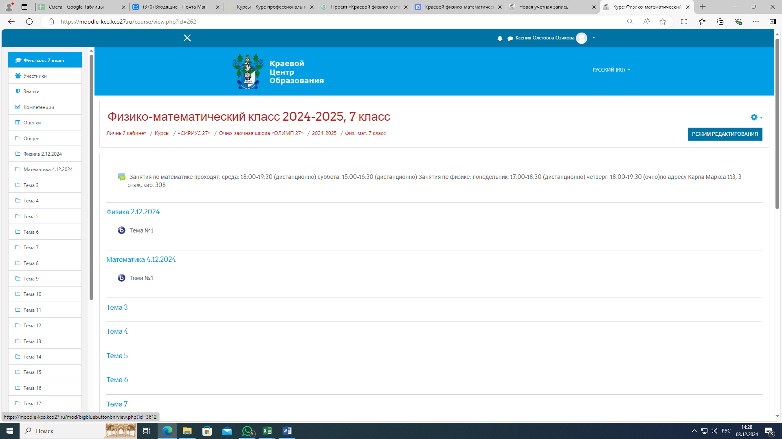

9. Нажимаете подключиться к сеансу.

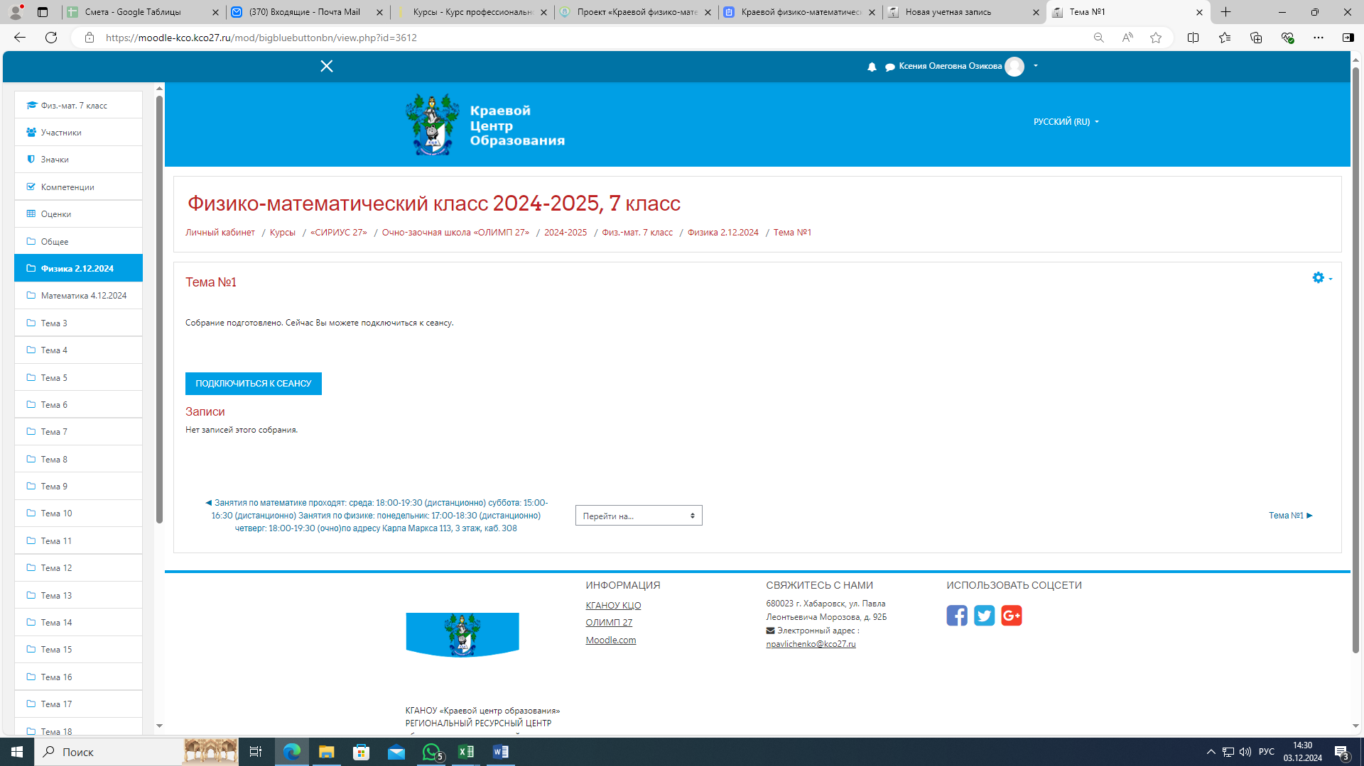

10. На следующее занятие подключаетесь сами.